# 一、概述

主界面显示了所有的功能（如图一据所示），主要有用于测量的电表界面、用于对后期测量数据做计算、绘制图表的数据处理。

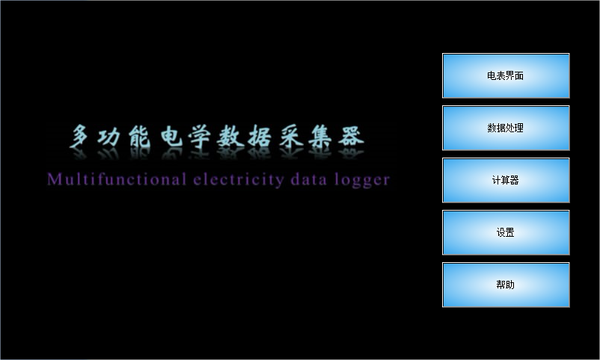图 1 程序主界面

# 电表界面

电表界面有主要用于测量，同一时间可以五官使用4个电表，分另为两个电压表和两个电流表。

显示通道和量程

调零按钮

新建电表按钮

退出电表界面

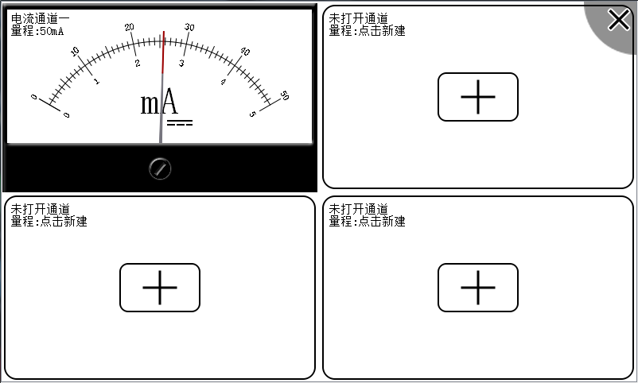

图2 电表界面

1. 新建电表

在电表界面（图2）下点击任一空白电表位，会弹出选择通道对话框（图3），这时会跟据你选择的不同会别显示出选择电流表量程对话框（图4）或选择电压表量程对话框（图5）。 请根据实际测量对象选择需要量程即完成新建。电表会在左上角显示出通道和量程。

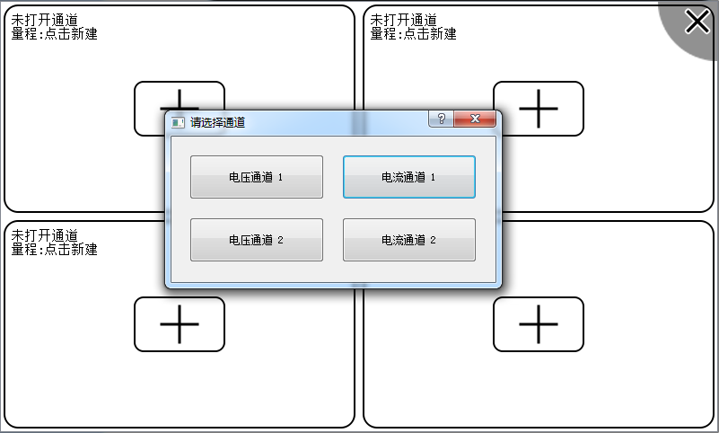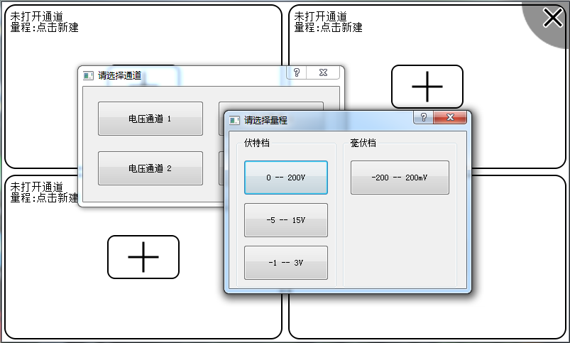

图3 选择通道对话框 图4 选择电流表量程对话框

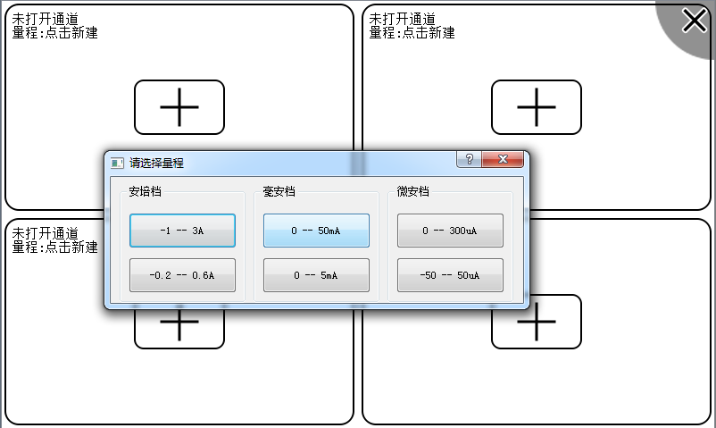

图5 选择电压表量程对话框

1. 电表调零

点击调零按钮（如图2所示），弹出图6对话框，按界面提示完成操作。

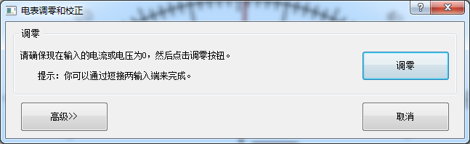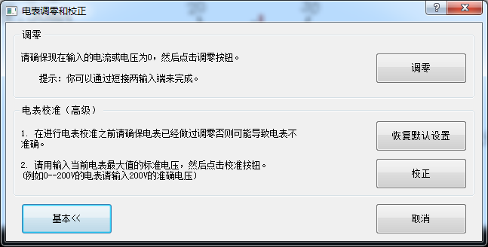

图6 调零对话框

1. 超量程提示能能：当输入电压超过量程时，指针会以闪烁的方式提醒。

4.显示电表菜单，点击电表表面，可以打开电表菜单。

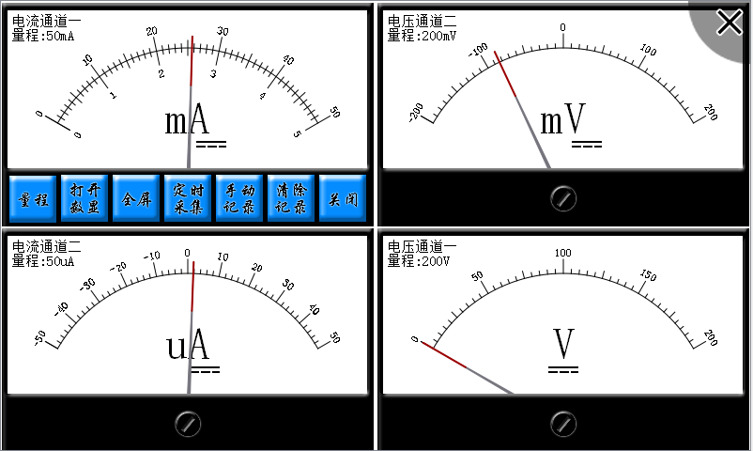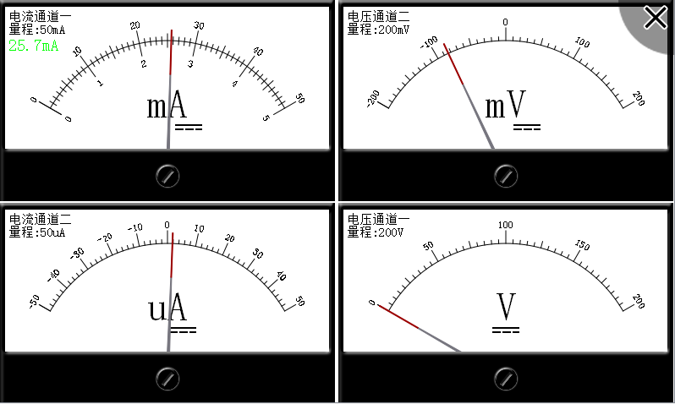

图7 电表菜单 图8 显示读数

## 5.显示读数

点击菜单中的打开数显可以显示电表的读数，如图2所示，读数的规则如下： 对于最小量程是1或2结尾的电表，其估读值采用十分估读法，即最终读数=精确值+估读数字*最小量程/10；对于最小量程是5结尾的电表，其估读值分采用五分估读法，即最终读数=精确值+估读数字*最小量程/5。

例：0-3A的量程最小是0.1A的，那么估读到0.01A；0-0.6A的最小量程是0.02A，那么估读到0.002A；0-50mA的量程最小是1mA，估读到0.1mA；0-300μA的量程最小是5μA，估读到1μA；-50—50μA的量程最小是1μA，估读到0.1μA；0-200V的最小量程是5V，估读到1V；0-15V最小量程是0.5V，估读到0.1V；0-3V最小量程是0.1V，估读到0.01V；-200—200mV最小量程10mV，估读到1mV。

6.数据采集和记录

数据采集功能可以方便的记录数据，用能制表或曲线绘制。

定时采集：打开电表菜单，你就可以容易的找到定时采集按钮。注意，定时采集是对所有已打开电表同时进行数据记录的，且在采集前会清空原有数据。

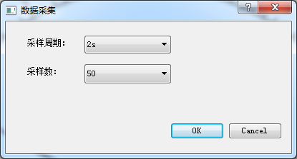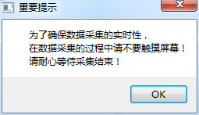

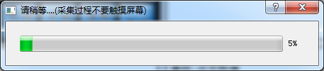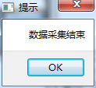

图9 定时采集数据向导

手动记录：手动记录是记录当前电表的读数。

数据查看：回到主界面，单击数据处理，在原始数据选项卡将显示所有记录的数据。

7.清除数据

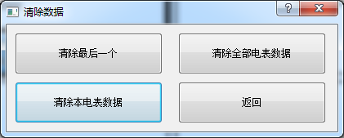

1. 数据处理

数据处理界面中有三个标签，原始数据，数据处理，曲组描绘。

如图10所示。

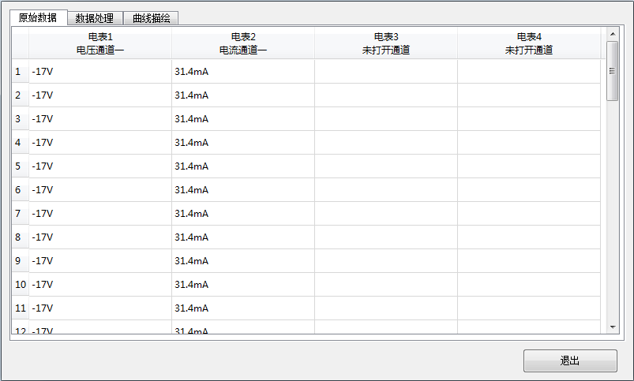

图10 数据处理

1. 原始数据

原始数据中的数据是电表的读数，不允许修改。

1. 数据处理

可以从原始数据导入数据，做一些处理：修改或简单运算。

导入数据：在数据处理界面下点击右侧的导入数据按钮，导入数据对话框，如图11所示。

数据计算：在数据处理界面下点击右侧的数据计算按钮，数据计算对话框，如图12所示。

编辑数据：点击要编辑的格子，图13的数据编辑对话框。点击编译选中数据，弹出图14的数字键盘，即可修改数据。

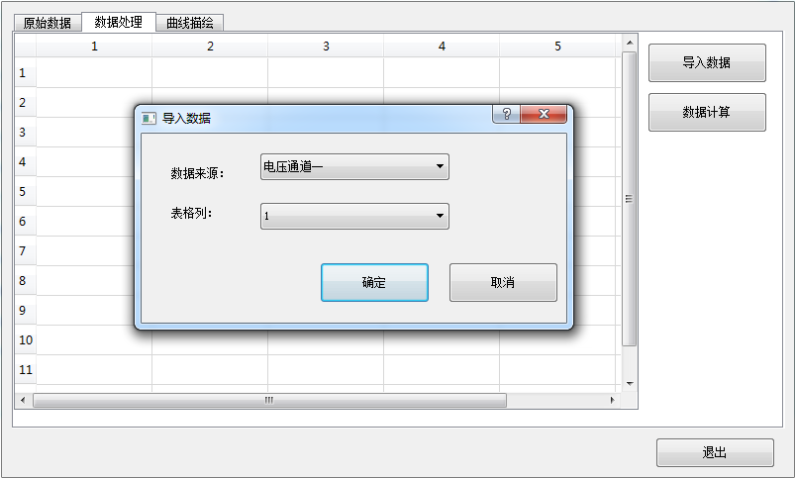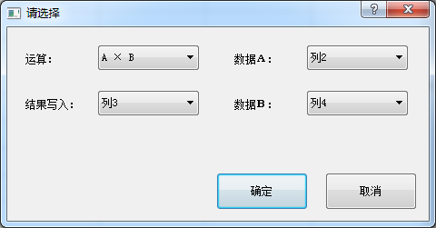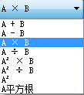

图11 导入数据 图12 计算

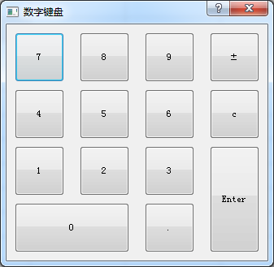

图13 数据编辑 图14 数字键盘

1. 曲线绘制

绘制数据点：选择x,y轴的数据点击作图即可，如图15所示。

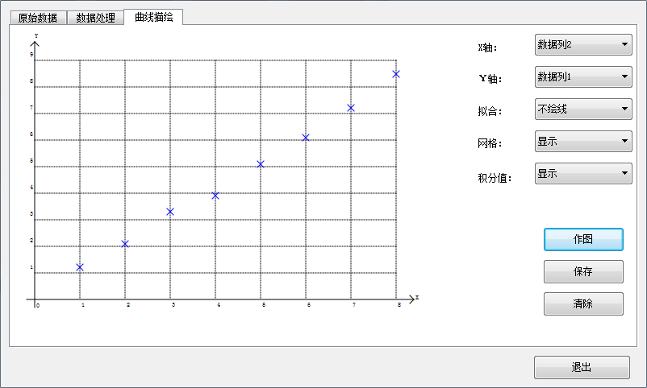

图15 绘制数据点

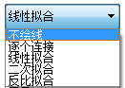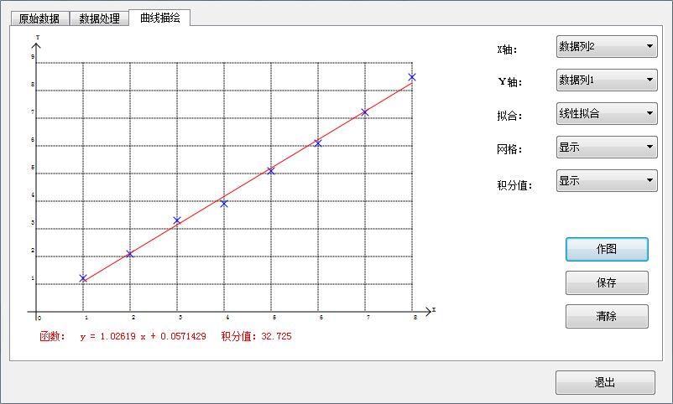

图16 拟合方式和拟合效果

拟合曲线：在绘制数据点的基础上，根据数据的特点，选择拟合方式，点击作图即可。

# 计算器

# 本程序自带了一个计算器，方便使用

# 设置

1.设置指针惯性，当打开时，如果测到的电压发生突变，指针不是一下子就显示在对应的读数上。而是模拟物理的电表指针的特性。

2.开机时随机调零，开机时故意不使用上一次的调零结果。养成使用前检查调零的惯。

3.设置是否在当指针稳定时才显示电表的读数。

